LATIHAN MODUL 12
- Buatlah slide powerpoint seperti gambar di bawah ini ! (Untuk teks boleh diganti)

- Buatlah diagram di bawah ini di slide powerpoint!
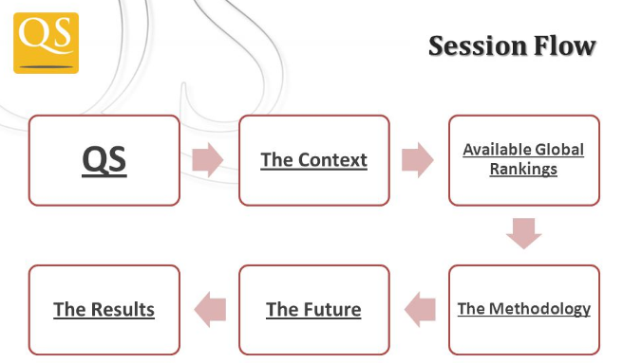
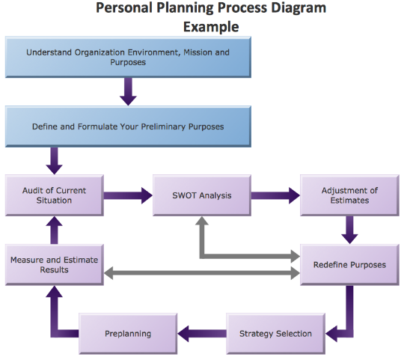

- Buatlah tabel di bawah ini di slide powerpoint!
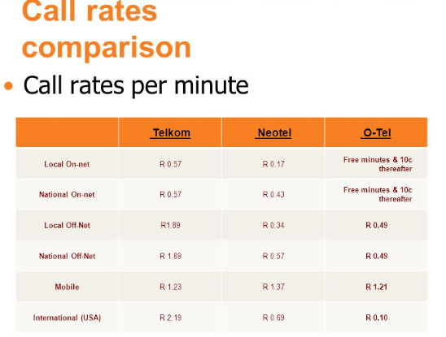
- Setiap slide di beri Transition dan Animation Semenarik Mungkin!

